
7.報數點名
黃老師帶著一群小朋友去戶外教學，為了確定人數，她請小朋友報數，從前面報1、2、3…凱凱喊「26」；但從最後一個人開始，凱凱卻喊「10」。報完數後，黃老師發現少了3個小朋友。請問這次出去玩的小朋友總共有多少人？
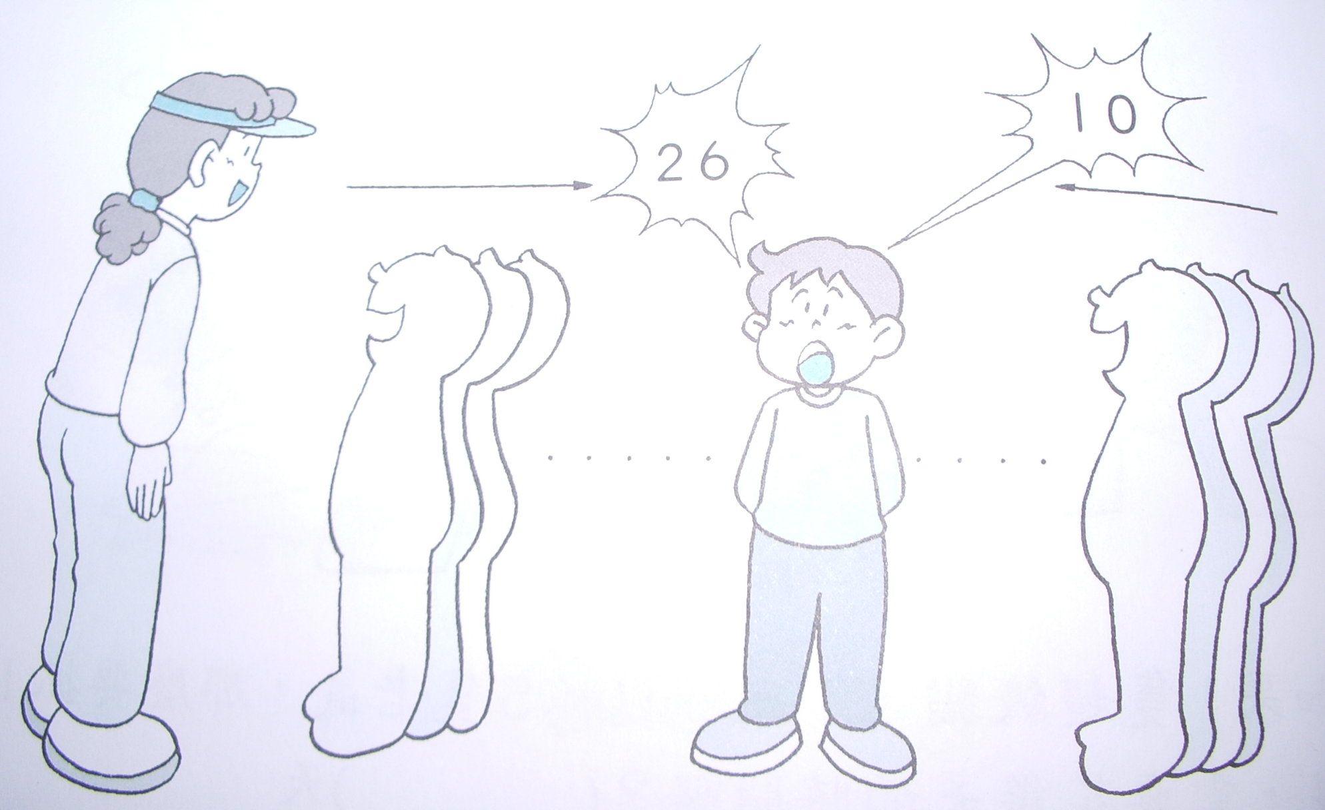




因為排的位置不在正中間，從前數或從後數一定不相同。另外要注意少掉的人數，記得加上才是全部的人數。

